IES Francisco de Quevedo

Ejercicio 2

Alejandro Marino v 1.0 22/09/2022
Índice
1. Introducción 3
2. Criterios de usabilidad 4
3. Modo de medición 5
4. Conclusión 5
5. Referencias 5

1. Introducción

La usabilidad es una cualidad que tiene una web o aplicación, la cual mide la facilidad con la que esta puede ser usada por usuarios específicos para conseguir objetivos específicos, de forma efectiva, eficiente y satisfactoria. Hace referencia a la rapidez y facilidad con la que las personas llevan a cabo sus tareas a través del uso de una herramienta, como puede ser nuestra aplicación;
para lograr esto, debemos enfocarnos en los usuarios.

Para desarrollar un producto usable, necesitamos conocer, entender y trabajar con los usuarios potenciales del producto, es decir, los usuarios actuales a los que este está destinado.

Una aplicación usable tiene como consecuencia la reducción de costes y tiempos de desarrollo ya que evita el sobrediseño y reduce el número de cambios posteriores requeridos; a su vez se reducen costes de mantenimiento ya que requieren menos mantenimiento y menos soporte para el usuario;
también debemos contar con que los sistemas difíciles disminuyen la salud, bienestar y motivación y pueden provocar una perdida del interés en el uso de las características avanzadas del sistema.

La usabilidad es un símbolo de calidad y demuestra cuando un producto es más competitivo, ya que el mercado demanda productos de fácil uso.

La usabilidad se debe considerar en todo momento, no pertenece a una de las partes finales del desarrollo, sino que está presente durante la totalidad del mismo.
Antes de iniciar el proyecto, es esencial tener una idea acerca de las características de los usuarios y analizar los productos de mayor interés y necesidad en base a ellas, sacando en claro cuales son los motivos de su éxito; ya que posteriormente la implementación de nuevos aspectos implica un enorme esfuerzo adicional.
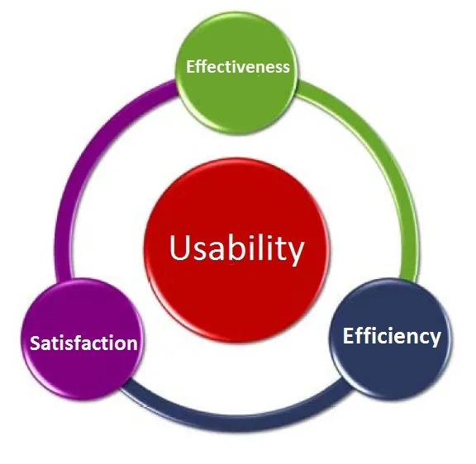

2. Criterios de usabilidad

Los criterios de usabilidad son principios que sirven para comprobar el grado de facilidad de la web o aplicación que se está evaluando. Estos se dividen en apartados, cada uno con unos parámetros a tener en cuenta.
Estos atributos son:
- Eficiente:
Se basa en lograr un objetivo utilizando la menor cantidad de recursos y en el menor tiempo posible.
- Recordable:
Que sus funciones sean simples, fáciles y tengan unos pasos guiados, de manera que sean fáciles de recordar.
- Primera impresión:
Se centra en el primer contacto con la aplicación del usuario, sensaciones que le produce y lo intuitiva que le pueda parecer.
- Satisfactorio:
Se centra en cubrir las necesidades del usuario, que el programa cuente con todas las funciones que este requiera.
- Tiempo de aprendizaje:
Requiere que la aplicación no sea compleja y que se adapte a los conocimientos de los usuarios o a estándares de otras aplicaciones con las mismas funciones.
- Confiabilidad en el uso:
Se basa en que obtenga constantemente buenas sensaciones y la aplicación no de errores.
- Eficacia:
Se basa en lograr un objetivo correctamente, se centra unicamente en el resultado.
- Adaptabilidad:
Se basa en que la aplicación sea flexible y pueda adoptar nuevas funciones, o actualizar las existentes.
- Tratamiento de errores:
Se basa en contemplar todas las opciones posibles en una operación para tener todas la posibilidades controladas y que no ocurra ningún percance inesperado.

3. Modo de medición

La usabilidad es algo que se puede valorar durante el uso practico de una aplicación, por lo que puede variar dependiendo del usuario objetivo que tenga una aplicación. Para medirlo necesitamos conocer al usuario y las tareas que va a realizar, ya que no es lo mismo que pruebe la aplicación un usuario sin conocimientos informáticos previos o experiencia utilizando aplicaciones del estilo de la nuestra, que alguien que no este muy relacionado con el uso de dispositivos tecnológicos.
Debemos conocer los parámetros mencionados en el apartado anterior, en relación a los criterios de usabilidad, y debemos marcarnos unas metas para cada parámetro en relación a su definición y el valor y la prioridad que le queramos dar en función al resto; comparándolos a su vez con otras herramientas que compitan en el mercado con la nuestra y en relación a la economía; valorando el diseño, desde el punto de vista de desarrollador, pero a su vez y dándole más prioridad junto al usuario, ya que es este al que esta destinada la aplicación.
Finalmente debemos comprobar si se cumplen las metas establecidas anteriormente teniendo en cuenta diferentes factores, como no presionar al usuario, hacer una observación objetiva y asumir que las pruebas conllevarán un aumento en el costo de el desarrollo de la aplicación pero que puede resultar en un ahorro considerable posteriormente.

4. Conclusión

En conclusión, la usabilidad es la facilidad con la que una aplicación puede ser usada. Es importante tenerla en cuenta a lo largo de todo el desarrollo para evitar costes. Depende de distintos factores, como los usuarios a los que vaya dirigida, la competencia, y los estándares establecidos. Es importante marcarse distintos objetivos a la hora de medirla y contar con la ayuda de un usuario objetivo, para ver realmente su perspectiva. Una buena usabilidad proporcionara a una aplicación prestigio y un gran número de usuarios.

5. Referencias

http://www.sidar.org/recur/desdi/traduc/es/visitable/quees/usab.htm
https://acuabit.es/blog/diseno-y-paginas-web/
https://www.grantthornton.mx/prensa/agosto-2020/

